Månedsbrev april 2024
Isbjørnene

«En trygg start»
Mars 2024  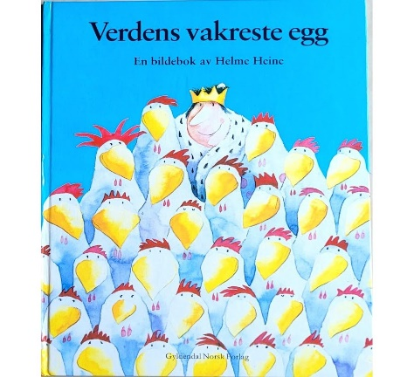  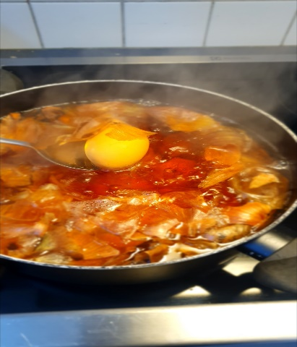  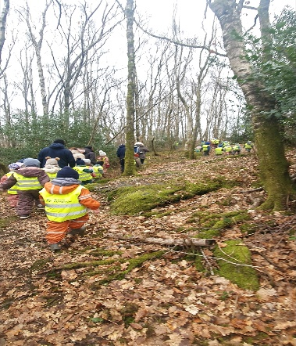  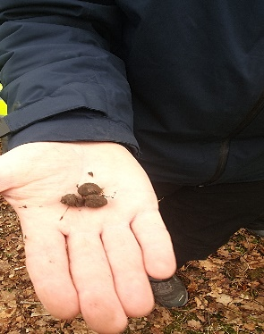  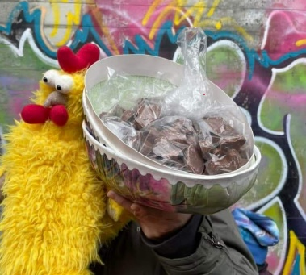  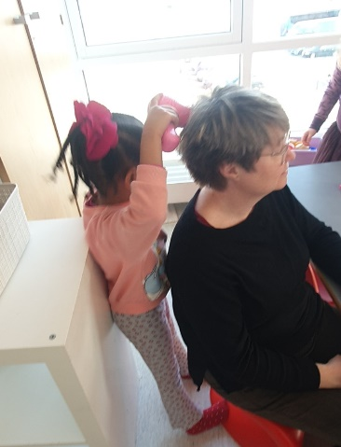 | Hei og velkommen tilbake etter påskefri  Håper alle har hatt det fint og er klare for en ny måned.  Mars har vært fin. Selv om ikke påsken var før i slutten av måneden, har vi kost oss og brukt god tid med laging av påskepynt og lest historier om denne magiske påskeharen og andre kjekke historier gjennom hele måneden.  Vi ble godt kjent med historien om verdens vakreste egg. Vi leste boken i smågruppene våre, der vi ble kjent med Strutta, Stilken og Fjæra som kranglet om hvem som var penest og måtte derfor be kongen om råd. Vi dykket ned i boken på forskjellige måter som vi vet av erfaring at barn lærer mye av, blir engasjert og det skaper forventninger. Blant annet har vi lest boken i bilder. Her blir illustrasjonene et utgangspunkt for samtale med barna, og med mål å få frem fortellerstemmen. Når barna «leser bilder» er det deres egne tolkninger av bildene og hva de mener skjer i historien, som står i sentrum. Etter hvert presenterte vi konkreter som er gode virkemidler for å visualisere ord. Dette for å bidra til økt forståelse og som redskap for å holde på barnas oppmerksomhet. Disse konkretene får barna lov til å låne etterpå der de kan leke ut og tolke historien på sin måte.  En stund ut i måneden fikk vi jammen besøk i barnehagen av disse hønene fra historien vår. Strutta, Stilken og Fjæra i sin helhet! Til og med kongen! Barna var helt i 100! Og gitt om vi lo?!  15 mars dekket vi opp til påskelunsj. Det meste på bordet var gult. Egg, eggerøre, paprika, appelsin, appelsin syltetøy, mais, ananas, honningmelon, banan, appelsin juice, hjemmelagede rundstykker osv. Vi satt lenge med bordet. Noen prøvde på helt nye ting, noen nøt det å få spise en hel haug med yndlingspålegget sitt og andre syns det var magisk å ha mais på bordet!  I forkant av lunsjen fikk barna være med å koke egg og trylle de om til å bli gule! Tenk at løkskrell kan gjøre egg gule Etterpå satte vi oss i ring og alle fikk skrelle eggene. Dette var en fin aktivitet for finmotorikken vår. Veldig spennende å få av lag på lag, spise den gule plommen, eller bare det hvite eller bare skrelle  Høydepunktet for måneden tror jeg ble turen til skogen, på let etter påskeharen og påskeegg. I år tok vi turen sammen med kenguruene og papegøyene som var veldig kjekt! Vi fikk noen hint og fant ut at vi måtte til skogs. I skogen fant vi harebæsj! Haren må jo ha vært her! Men så fant vi et brev- den hadde lurt oss! Den hadde jo ment skogen i barnehagen! Strake veien tilbake. Men først en pause- trekke etter pusten av den plutselige omstillingen. Så midt på en parkeringsplass, stoppet vi opp og her fikk vi høre Randi og Gullars fortelle et eventyr. Så bar det tilbake til barnehagen for å se etter nye spor. Å gitt om vi fant?! Et kjempe egg- med masse sjokolade. Store og små var kjempefornøyde  I tillegg til påskeaktiviteter har vi startet opp med voksenstyrte lekegrupper. Her leker vi ut forskjellige leketema som barn er opptatt av gjennom en handlingsrekke. Denne måneden har vi hatt fokus på frisør. Vi ble fra begynnelsen enige om hvilke redskaper en frisør bruker i salongen sin og gått til anskaffelse av dette. Vi gjør rommet om til en salong og barna bytter på å få være med en voksen inn i leken. Slike lekegrupper gir oversikt, struktur og trygghet og barna forstår sammenhengen lettere.  Neste tema er butikklek og vi har allerede begynt å samle inn varer. Gjennom slik lek og eksperimentering lærer barn masse om hvordan verden fungerer og dette er noe alle barna på isbjørnene velger når de har mulighet.
Annen informasjon | *I uke 15 starter jeg opp med samtaler- overgang barnehage/skole. Dere det gjelder har fått tider utlevert.  Vanlige utviklingssamtaler tar vi i april/mai. Mer info kommer.  Foreldresamarbeid er svært viktig for at hverdagen til barna skal være god. Relasjonen mellom dere foreldre og oss er noe vi legger vekt på, og vi er avhengig av god informasjon fra dere om forhold som gjelder barnet deres.  Hvis barnet ikke kommer grunnet sykdom eller annet fravær ønsker vi å bli informert innen kl. 09.30 per sms, telefon eller Vigilo. Hvis barnet kommer etter kl. 09.30 ønsker vi også beskjed om dette i god tid. Avdelingens telefonnummer er 477 17 0 11.  Hvis noen opplever at vigilo systemet som vanskelig, ta gjerne kontakt sånn at vi kan hjelpe.  Vi har ryddet og vasket i garderoben oppe på avd. Vi ønsker å ha orden og trenger deres hjelp med det. Både oppe og nede. Sjekk at dere har 2 sett med skiftetøy, at dress og regntøy er i orden og at det fremdeles passer. Hvis dere har spørsmål angående dette, vennligst rett disse til personalet. Husk å merke alt barnet har i barnehagen med barnets navn.  Fint hvis tar med vannflaskene til barnehagen hver dag. Hvis mulig, vennligst ta disse med hjem hver dag slik at de blir vasket.  På forhånd takk
Hilsen: | Stine Håstø  Konstituert Pedagogisk leder  stine.hasto@stavanger.kommune.no

